Országos Tervhivatal BUÉK 1988

(Kerekes Ottó)

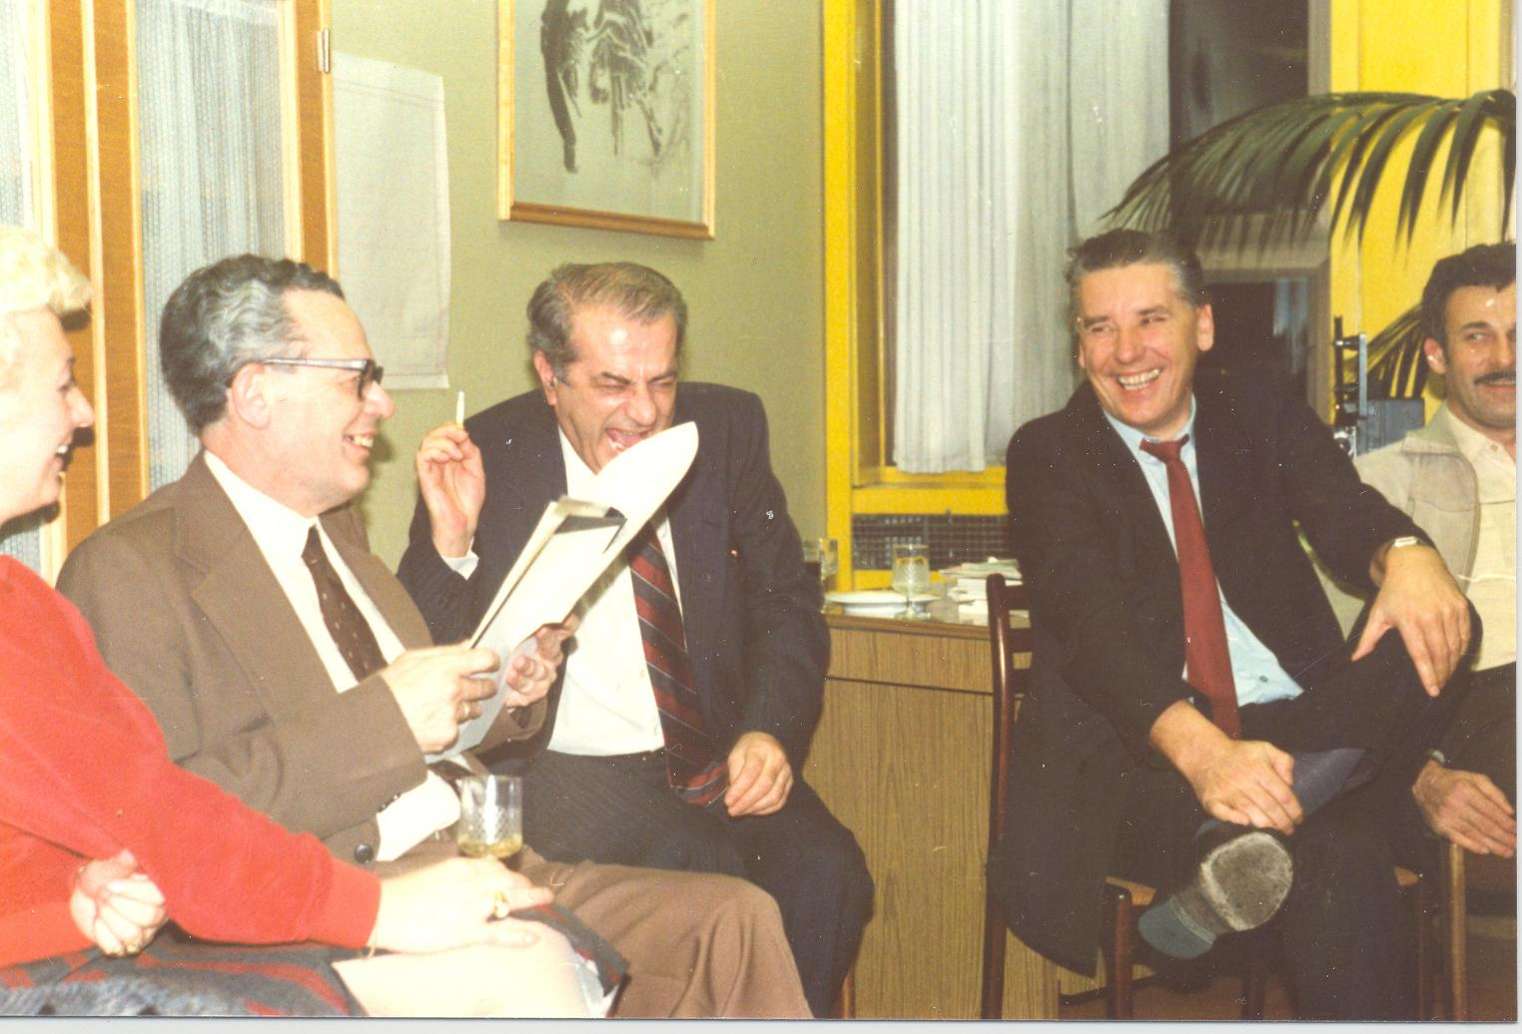

Régen történt, ha megtörtént, hogy az eset végbement. És akivel ez megesett, azóta már égbement. Nincsországban, Nekeresden volt egyszer egy hivatal. Ott dolgozott a kis Oszkár, lelkes volt és fiatal. Egy szép napon, Újév után, a főnöke hivatta s eléje a munkatervet az asztalra kirakta. Azután így szólt: "Nézd csak fiam", s szétnyitotta az aktát "Koncepciót kéne írnod, ezt pontosan rád szabták. Szilveszterkor tárgyalja meg majd egy tudós grémium. És ha ottan elfogadják, lesz jutalom s prémium". "Megcsinálom" – szólt az ifjú – "csúcs-szuper színvonalon, hiszen van rá elég időm, majd 12 hónapom."

"Igen-igen, de legyen kész már november végére. Mikuláskor szétküldhessük tárca-egyeztetésre." "Sebaj ezzel nem rontod el a mai szép jó napom. Így is marad elegendő bő 10 és fél hónapom." "De mielőtt az anyagot a miniszterek megkapják, úgy kell előkészíteni, hogy azt el is fogadják. Erre való a jól bevált munkatársi kapcsolat. Erre szenteld barátocskám az őszi hónapokat. Így is marad megcsinálni még kilenc szép hónapod. "Oké" – Oszkár ezt felelte – "Kezdem máris, jó napot!" "Ne siess úgy" – így a főnök és a hangja aggályos. Ahhoz, hogy a munkamenet precíz legyen s szabályos, meg kell előbb szerveznünk az elnöki kézjegyet, s ha ez megvan, a tanulmány már nyugodtan kimehet."

"Rendben" – szólt az ifjú titán – "Bár ez ügy így már kemény, leteszem a koncepciót Alkotmányunk ünnepén."

"Várj fiacskám, ne kapkodjunk, van még 1-2 teendő". Kezd csüggedni kis barátunk, tekintete esengő. "Hogy nyugodtan fogyaszd el majd az ünnepi kalácsot, meg kell előbb hallgatnunk a vezetői tanácsot.

De, hogy majd a vezetőin témánk ne legyen vesztes, júliusban járjál körbe s alsó szinten egyeztess."

"Jól van" – mondta most az ifjú – de inkább csak hebegett.

"Ehhez az kell, az anyaggal júniusra kész legyek."

"Nagyon késő" – így a főnök – "mert ha kész a tervezet, Főosztály is megvitatja, erre is szánj pár hetet. No és persze még előtte én is látni akarom, nos április közepére legyen itt az asztalon."

Csendben felállt szegény Oszkár szíve gyorsan kopogott. Csak bólintott s vánszorogva az ajtó felé totyogott. "Jaj, de sürgős" – szólt a főnök – "hova sietsz kisfiam? Csak uk-mukk-fuk nekiállnál, nem gondolod komolyan! Előbb készíts vázlatot, három hét múlva várjuk. Megvitatjuk, egyeztetjük, átdolgozzuk, formáljuk. Lesz majd erről értekezlet, s vezetőin is vita."

Oszkár ezt már nem hallotta, megütötte a guta.

És a főnök: "Nem gondoltam, hogy majd ez lesz belőle. Hisz egy éve lett volna rá, s mégis megijedt tőle!"

